Model baru mengidentifikasi hambatan-hambatan dalam tantangan pelayaran hijau Yunani.
Model MaritimeGCH memungkinkan pemilik kapal untuk menjelajahi berbagai jalur potensial untuk mendekarbonisasi armada mereka.
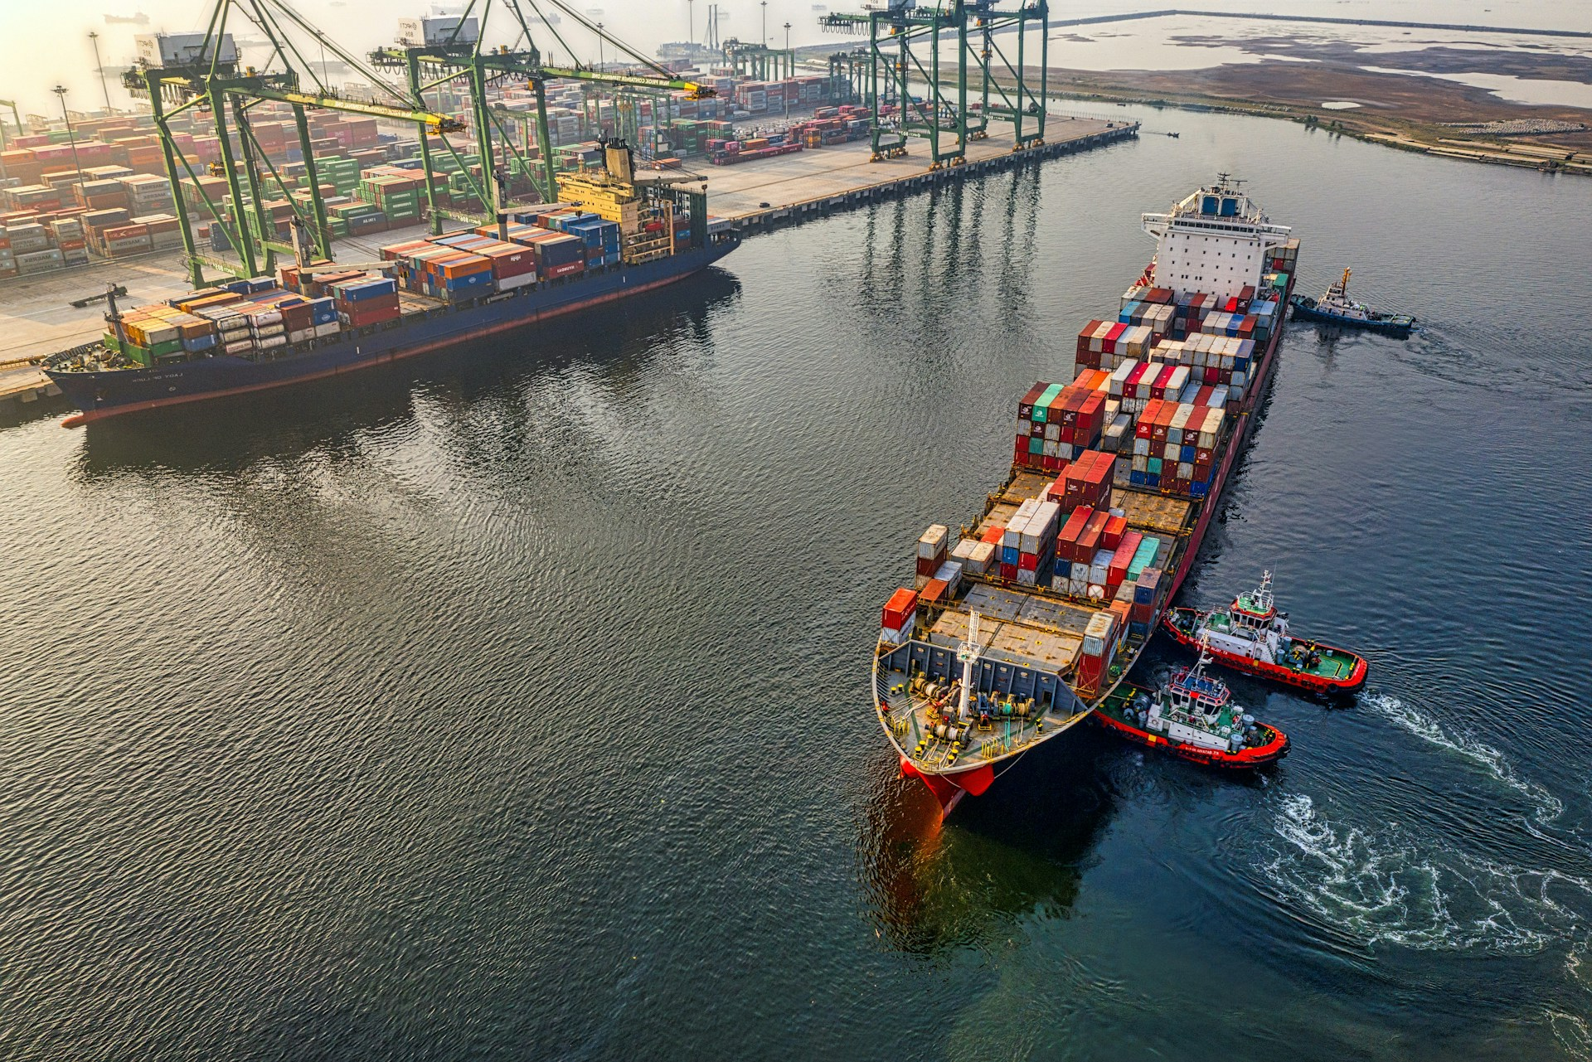
Analisis terbaru menyoroti kebutuhan mendesak akan dukungan kebijakan yang kuat dan kerja sama internasional menuju masa depan maritim yang berkelanjutan di Yunani. Sumber: William William / Unsplash.
Oleh: |  | Editor:
Phoebe Koundouri, Athens University of Economics and Business - Angelos Alamanos, Independent Researcher - Olympia Nisiforou, Cyprus University of Technology - Christopher Deranian, Athens University of Economics and Business - |  | Vicky Markolefa, Senior Commissioning Editor - Piya Srinivasan, Commissioning Editor -

Model MaritimeGCH memungkinkan pemilik kapal untuk menjajaki berbagai jalur potensial dalam upaya pengurangan karbon pada armada kapal.

`
Industri pelayaran global, yang menjadi tulang punggung perdagangan dunia, berada di persimpangan kritis dalam perjuangan melawan perubahan iklim.
Bayangkan jaringan perdagangan global yang luas, di mana kapal-kapal mengangkut lebih dari 80 persen barang dunia. Layanan esensial ini berkontribusi sekitar 2-3 persen dari emisi gas rumah kaca global setiap tahun. Penyebab utama: karbon dioksida (CO2) yang dilepaskan dari pembakaran bahan bakar maritim berat.
Ketergantungan yang mendalam pada sumber energi berkarbon tinggi menjadi hambatan signifikan bagi sektor ini dalam menyelaraskan diri dengan target iklim global. Industri ini harus menghadapi target iklim yang ambisius sambil menavigasi jaringan regulasi dan realitas ekonomi yang kompleks.
Analisis baru dari UN SDSN mengeksplorasi kondisi terkini upaya pengurangan karbon, khususnya mengkaji dampak regulasi Organisasi Maritim Internasional (IMO) dan Uni Eropa (UE) terhadap armada Yunani, yang merupakan kekuatan dominan dalam industri pelayaran global.
Analisis ini menyoroti kebutuhan mendesak akan dukungan kebijakan yang kuat dan kerja sama internasional untuk mengarahkan menuju masa depan maritim yang berkelanjutan.
Langkah awal untuk mengatasi tantangan ini termasuk pengenalan Indeks Desain Efisiensi Energi (EEDI) oleh IMO pada tahun 2008. Ini menandai aturan mengikat pertama yang bertujuan untuk mengurangi intensitas karbon kapal. Namun, keterjangkauan bahan bakar fosil yang terus berlanjut berarti kebijakan yang lebih ambisius lambat terwujud.
Inisiatif regulasi
Perubahan signifikan terjadi pada Juli 2023 ketika IMO menyetujui strategi revisi, menetapkan target emisi nol bersih pada tahun 2050. Ini mencakup target pengurangan emisi interim sebesar 20-30 persen pada tahun 2030 dan 70-80 persen pada tahun 2040, dibandingkan dengan tingkat tahun 2008.
Meskipun strategi ini memberikan kerangka kerja, sifat yang beragam dan seringkali terfragmentasi dari regulasi pelayaran global, rute perdagangan, dan banyaknya pemangku kepentingan telah mempersulit implementasi yang konsisten.
Baru-baru ini, terdapat percepatan yang disambut baik dalam upaya menetapkan aturan yang lebih jelas dan mendorong upaya pengurangan karbon. Indikator Intensitas Karbon (CII) IMO, mekanisme yang secara aktif mendorong adopsi kapal yang lebih cepat dan teknologi mesin yang lebih bersih yang berlaku sejak Januari 2023, menawarkan sistem peringkat untuk kapal berdasarkan emisi CO2 per unit kerja transportasi.
Pada Januari 2024, Uni Eropa memperluas Sistem Perdagangan Emisi (ETS) untuk mencakup transportasi maritim. Hal ini menetapkan batas atas emisi kapal, mengharuskan operator untuk membeli atau memperdagangkan kuota emisi.
Sebagai komponen kunci dari paket "Fit for 55" Uni Eropa, FuelEU Maritime mewajibkan pengurangan bertahap intensitas gas rumah kaca terkait bahan bakar kapal. Ini dimulai dengan pengurangan 2 persen pada 2025, secara bertahap meningkat menjadi 80 persen pada 2050. Tujuan yang jelas adalah mendorong pemilik kapal untuk beralih ke bahan bakar terbarukan dan rendah karbon.
Tantangan dalam pengurangan karbon
Meskipun langkah-langkah regulasi penting ini, sektor pelayaran terus menghadapi jaringan kompleks hambatan dalam perjalanannya menuju keberlanjutan. Tantangan ini mencakup batasan teknologi, permintaan global yang meningkat, kerumitan regulasi yang lebih ketat, dan kesulitan koordinasi internasional yang inheren.
Faktor-faktor yang saling terkait ini menjadikan jalan menuju industri maritim yang berkelanjutan sebagai proses yang rumit. Untuk memahami dinamika ini, para peneliti semakin menggunakan model terintegrasi untuk menganalisis interaksi antara biaya, emisi, dan kebutuhan operasional di bawah berbagai skenario kebijakan dan bahan bakar.
Model MaritimeGCH
Upaya penelitian saat ini berfokus pada mengatasi kesenjangan pengetahuan yang ada dengan mensimulasikan dampak perluasan EU ETS yang baru bersama dengan regulasi IMO, menggunakan armada Yunani sebagai studi kasus.
Yunani menguasai pangsa yang signifikan dari tonase mati global, sekitar 18 persen (sekitar 427 juta DWT). Hal ini berarti kesuksesan Yunani dalam mendekarbonisasi – atau bahkan kegagalan – memiliki implikasi global yang signifikan.
Rencana Energi dan Iklim Nasional Yunani (NECP) yang direvisi saat ini tidak memiliki strategi yang jelas untuk sektor pelayaran, dan strategi dekarbonisasi armada nasional masih belum ada, meskipun ada persyaratan UE.
Untuk membantu mengatasi kesenjangan ini, UN SDSN Global Climate Hub mengembangkan model MaritimeGCH, sebuah sistem pendukung keputusan investasi terbuka yang dirancang untuk mengeksplorasi berbagai jalur potensial dekarbonisasi armada. Alat ini memungkinkan pemilik kapal dan pembuat kebijakan untuk mengevaluasi bagaimana keputusan investasi yang berbeda, campuran bahan bakar, dan langkah-langkah efisiensi dapat berkinerja di bawah batasan dunia nyata.
Keterbatasan ini meliputi permintaan yang meningkat untuk layanan pelayaran, biaya bahan bakar yang fluktuatif, batas emisi, dan ambang batas denda, sebagaimana tercantum dalam peraturan UE terbaru. Dibangun menggunakan bahasa pemrograman Python yang serbaguna, MaritimeGCH mengintegrasikan data ekonomi, lingkungan, dan teknis bersama dengan CII, jalur batas ETS, dan target FuelEU.
Pendekatan ganda
Pusat Iklim Global SDSN PBB telah menerapkan model MaritimeGCH pada setiap kapal berbendera Yunani dari tahun 2025 hingga 2050 dalam skenario "tengah jalan" untuk permintaan dan pengurangan emisi. Skenario ini menggabungkan adopsi teknologi pengurangan emisi di kapal dengan transisi bertahap dari minyak ke LNG dan LPG sebagai solusi jangka pendek, diikuti oleh metanol, amonia, dan hidrogen dalam jangka panjang.
Hasil awal pendekatan ganda ini, yang melibatkan bahan bakar lebih bersih dan teknologi pengurangan emisi, menunjukkan tren penurunan emisi. Namun, penurunan ini secara konsisten dihadapkan pada peningkatan permintaan layanan pengiriman. Hal ini menunjukkan bahwa bahkan dengan intervensi gabungan di kedua bidang bahan bakar dan teknologi kapal, mencapai dekarbonisasi penuh pada tahun 2050 akan sulit.
Upaya ini diperkirakan akan mahal karena harga yang meningkat untuk kapal baru yang lebih ramah lingkungan dan bahan bakar alternatif, serta denda kepatuhan potensial jika melebihi ambang batas emisi EU ETS.
Menentukan arah untuk pelayaran hijau
Untuk membuka jalan bagi transisi yang layak bagi pemilik kapal menuju bahan bakar yang lebih ramah lingkungan dan untuk mengurangi biaya ETS yang berpotensi memberatkan, otoritas Eropa dan Yunani dapat memperkenalkan insentif yang dirancang dengan baik, bertujuan untuk mengurangi konsumsi bahan bakar (dan karenanya, emisi) serta menggunakan bahan bakar yang lebih bersih.
Contohnya termasuk langkah-langkah yang mempromosikan daur ulang dalam industri, secara aktif mendukung adopsi bahan bakar alternatif melalui pengembangan infrastruktur pelabuhan yang dipercepat seperti pengisian bahan bakar amonia, menerapkan kredit pajak bahan bakar nol karbon, atau bahkan memberikan subsidi untuk retrofit kapal existing guna meningkatkan efisiensi.
Sama pentingnya adalah pengembangan strategi iklim maritim nasional yang komprehensif yang selaras dengan Rencana Energi dan Iklim Nasional (NECP). Hal ini akan mengatasi kesenjangan perencanaan saat ini dan memastikan bahwa Yunani, sebagai negara maritim terkemuka, tidak ketinggalan dalam transisi global ini.
Perjalanan industri pelayaran menuju emisi nol bersih memerlukan tindakan paralel dan terkoordinasi di berbagai bidang: investasi sektor swasta dalam teknologi inovatif dan bahan bakar berkelanjutan; kebijakan publik yang secara efektif mengintegrasikan regulasi IMO, Sistem Perdagangan Emisi UE (EU ETS), dan kerangka perencanaan nasional; serta kerja sama internasional untuk menetapkan rantai pasokan global yang andal untuk bahan bakar bunker rendah karbon.
Dengan mengatasi tantangan ini dan dengan dukungan berkelanjutan dari alat ilmiah seperti MaritimeGCH, industri pelayaran dapat berlayar menuju jalur yang efisien dan tepat waktu menuju masa depan maritim yang hijau.
Dr Phoebe Koundouri adalah Profesor di Universitas Ekonomi dan Bisnis Athena dan Universitas Teknologi Denmark. Ia menjabat sebagai Presiden Dewan Dunia Asosiasi Ekonom Lingkungan dan Sumber Daya Alam, Ketua SDSN Global Climate Hub, Direktur AE4RIA, dan Direktur Unit Pembangunan Berkelanjutan Pusat Penelitian ATHENA.
Dr Angelos Alamanos adalah peneliti independen yang berbasis di Berlin, Jerman.
Dr Olympia Nisiforou adalah Dosen Pembantu di Universitas Teknologi Siprus. Ia memegang gelar PhD dalam Ilmu Lingkungan dan Teknologi. Ia merupakan penerima beasiswa UNESCO terkemuka.
Tuan Christopher Deranianadalah Fellow Fulbright di Universitas Ekonomi dan Bisnis Athena. Ia memegang gelar M.S. dalam Energi dan Sumber Daya Bumi dari Universitas Texas di Austin.
Diterbitkan awalnya di bawah lisensi Creative Commons oleh 360info™.
`
Artikel ini diterjemahkan menggunakan alat kecerdasan buatan otomatis yang berpotensi memiliki kesalahan, kesilapan dan ketidakakuratan. Berbagai upaya sudah dilakukan untuk memastikan kejelasan dan koherensi, terjemahan ini bisa saja tidak lengkap dalam menangkap nuansa, intonasi dan tujuan dari teks aslinya. Untuk versi yang tepat, silakan merujuk pada artikel aslinya.
`
Artikel ini pertama kali dipublikasikan tanggal 13 May 2025 di bawah lisensi Creative Commons oleh 360info™

